Vorlage für einen ausführlichen Beitrag in Zeitungen und Zeitschriften

Essen neu erleben nach der Pensionierung

Mit dem Eintritt in die Pension eröffnet sich für viele Menschen die Möglichkeit, ihr Essverhalten neu und bewusster zu gestalten. Der Wegfall beruflicher Verpflichtungen bringt mehr freie Zeit mit sich – eine wertvolle Ressource, um sich intensiver mit der Auswahl, Zubereitung und dem Genuss von Lebensmitteln zu beschäftigen. Ohne den Druck enger Arbeitszeiten können Mahlzeiten wieder bewusst geplant und in Ruhe eingenommen werden, was die Freude und den Genuss am Essen erhöht. Auch die Möglichkeit, neue Kochtechniken oder Rezepte auszuprobieren, wächst. Wer diese Phase aktiv nutzt, kann nicht nur seine Ernährung abwechslungsreicher und ausgewogener gestalten, sondern auch langfristig Gesundheit und Wohlbefinden fördern. Die Pensionierung bietet somit eine ideale Gelegenheit, gute Essgewohnheiten zu festigen und den Grundstein für einen genussvollen und vitalen Lebensabschnitt zu legen.
Muss man ab 60 Jahren anders essen als früher?
Mit zunehmendem Alter verändert sich der Körper. Das hat auch Einfluss auf den Bedarf an Energie und Nährstoffen. Während der Energieverbrauch abnimmt, bleibt der Bedarf an Nährstoffen (Proteine, Vitamine und Mineralstoffe) ähnlich hoch oder ist sogar erhöht. Somit braucht es mit zunehmendem Alter eine Ernährung, die im Vergleich zu früheren Jahren etwas weniger Energie liefert und die gleichzeitig reich an wertvollen Nährstoffen ist.
Es ist nie zu spät, sich gesunde Essgewohnheiten anzueignen. Die Ernährung muss auch nicht perfekt sein. Oftmals helfen kleine Veränderungen, um Grosses zu bewirken. Hier ein Überblick, worauf es beim Essen ankommt:
Abwechslungsreich essen
Jedes Lebensmittel liefert andere Nährstoffe. Je abwechslungsreicher die Ernährung, desto besser wird der Körper mit allen wichtigen Nährstoffen versorgt. Essen Sie täglich Gemüse und Früchte verschiedener Sorten und in verschiedenen Farben. Achten Sie auch bei den anderen Lebensmitteln auf Abwechslung.
Ausreichend Protein
Protein ist gerade im Alter wichtig zum Erhalt von Muskeln und Knochen. Essen Sie zu jeder Hauptmahlzeit (Frühstück, Mittagessen, Abendessen) ein proteinreiches Lebensmittel. Empfohlen werden drei Portionen Milchprodukte am Tag (z. B. Joghurt, Hüttenkäse, Käse) und zusätzlich ein anderes proteinreiches Lebensmittel. Wechseln Sie innerhalb einer Woche ab zwischen Hülsenfrüchten (Linsen, Kichererbsen etc.), Tofu, Seitan (aus Weizenprotein), Eiern, Fleisch und Fisch.
Regelmässig Wasser trinken
Mit zunehmendem Alter nimmt das Durstempfinden ab. Gewöhnen Sie sich deshalb an, regelmässig zu trinken: zu den Mahlzeiten und auch zwischendurch. Ideale Getränke sind Wasser sowie ungesüsster Früchte- und Kräutertee. Kaffee und Schwarztee können massvoll genossen zur Flüssigkeitszufuhr beitragen.
Mahlzeiten geniessen
Nehmen Sie sich Zeit für die Mahlzeiten, um diese voll und ganz geniessen zu können. Gönnen Sie sich etwas Feines, auch wenn Sie nur für sich selbst kochen. Abwechslung auf dem Teller erhöht die Freude am Essen.
In Gemeinschaft essen
Gemeinsam mit anderen macht das Essen besonders viel Freude. Laden Sie Freunde, Bekannte oder Familie zum Essen ein. Falls Sie nicht selbst kochen möchten, können Sie sich etwas nach Hause liefern lassen oder sich mit anderen zu einem Besuch im Restaurant oder einem öffentlichen Mittagstisch verabreden.
Vitamin D
Lebensmittel enthalten kaum Vitamin D. Daher wird allen über 60-Jährigen empfohlen, regelmässig Vitamin D einzunehmen, z. B. in Form von Tropfen. Lassen Sie sich in Ihrer Apotheke oder Ihrer Hausarztpraxis zur richtigen Dosierung beraten.
Weiterführende Informationen:
Sie wollen konkreter wissen, wie Sie Ihr Essen ausgewogener und gesünder gestalten können? Erfahren Sie mehr unter www.sge-ssn.ch/alter

So gestalten Sie Ihre Hauptmahlzeiten ausgewogen:

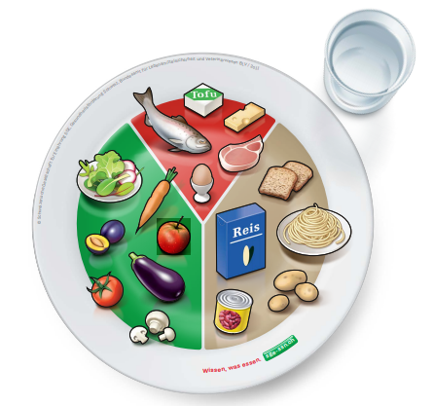 | Orientieren Sie sich beim Frühstück, Mittagessen und Abendessen am optimalen Teller.  Eine ausgewogene Hauptmahlzeit beinhaltet idealerweise immer Lebensmittel der folgenden drei Gruppen:
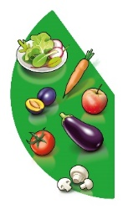 | Früchte und Gemüse:  Sie liefern viele Vitamine und Mineralstoffe. Füllen Sie Ihren Teller mit einer grossen Portion Gemüse. Zum Frühstück können Sie Früchte nehmen.
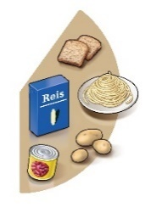 | Brot, Haferflocken, Kartoffeln, Reis, Teigwaren etc.:  Sie geben Energie. Vollkornprodukte liefern ausserdem Nahrungsfasern für eine gute Verdauung.
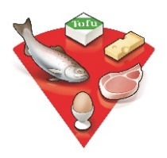 | Milch, Quark, Käse, Eier, Tofu, Hülsenfrüchte (Linsen, Kichererbsen, Bohnen), Fleisch oder Fisch:  Sie liefern Protein und darüber hinaus viele weitere wertvolle Nährstoffe.

Die Graphik «Optimaler Teller» steht unter www.sge-ssn.ch/teller zur Verfügung.

